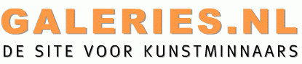

KUNST VAN DE DAG - 21 / 05 / 2017
door Anke Roder

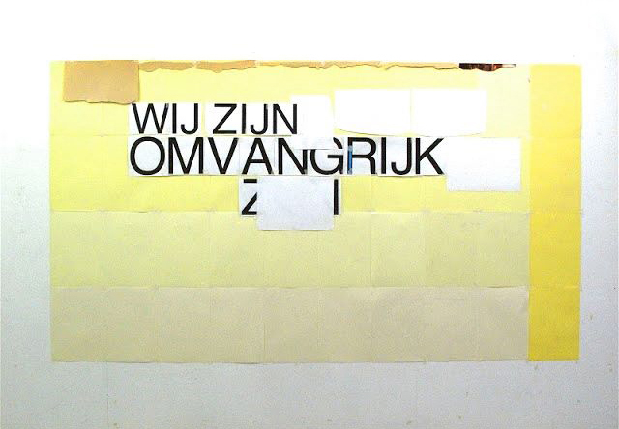

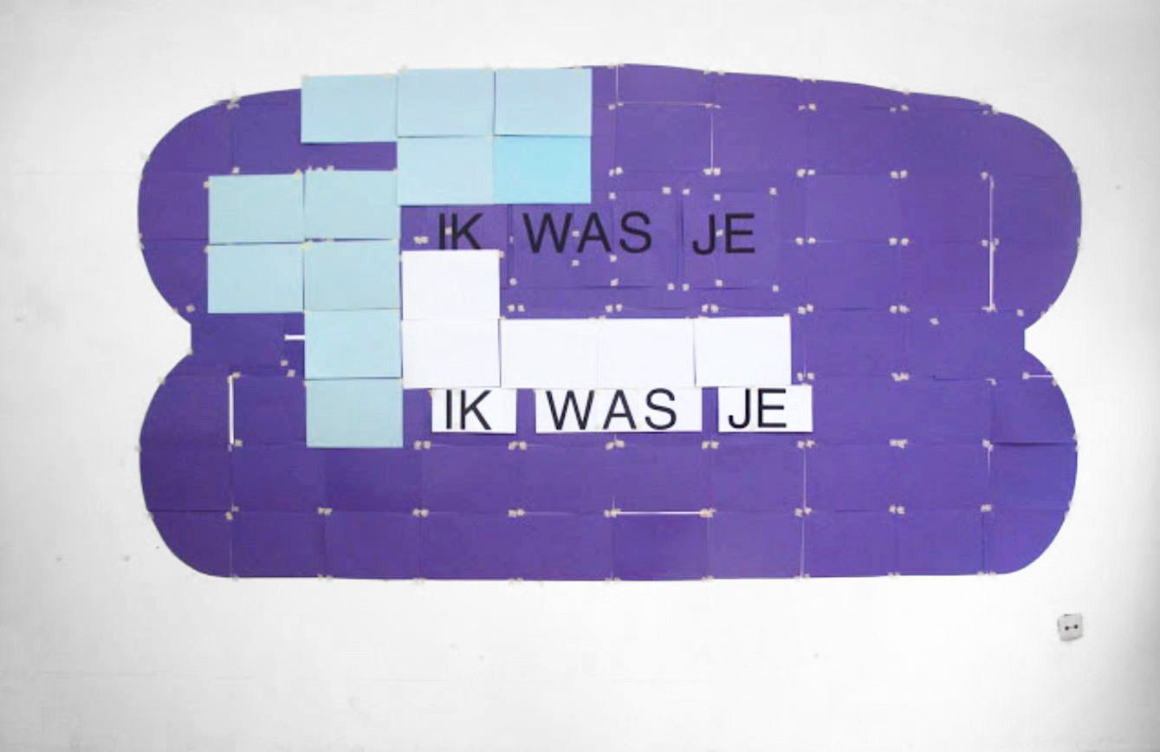

WIJ ZIJN OMVANGRIJK

Vanaf het moment dat het beeldbericht in mijn mailbox verscheen, liet deze gedachte me niet meer los. De woorden kwamen me zeldzaam troostrijk voor. Alsof er wel degelijk een diepere zingeving bestond die uit kon stijgen boven het feit dat elk leven afstevent op een dood. Het afgeplakte woord verbergt ZIN en ZON op een zonnig geel vlak, het kader is begrensd en valt binnen de beschikbare ruimte. De betekenis van de woorden reikt echter verder dan de ruimte, wordt imaginair en grenzeloos en verbindt ons met een uitdijend universum.
Bij het werk van Harm Hajonides denk ik ook aan de mythe van Sisyphus. De repeterende handelingen op de ateliermuur: een ordening van gedachte-papier-kleur-woord gevolgd door componeren-afbreken, scheuren-knippen-plakken-afbreken, Rorschach-afbreken, absurditeit-afbreken. Het moment van voltooiing wordt vastgelegd, en de rotsblok valt weer naar beneden om opnieuw te beginnen.
In het verhaal ‘Het Raadsel’ vraagt Albert Camus zich af ‘Waar is de absurditeit van de wereld? Is het deze schittering of de herinnering aan haar afwezigheid? Hoe heb ik met mijn geheugen zo vol zonlicht op de zinloosheid kunnen wedden?’

In de tentoonstelling ‘IK WAS JE’ wordt een aspect van zingeving belicht: hoe geven wij invulling aan constructies van geborgenheid, in jong zijn, in onze dromen, ons lichaam, onze huizen, tussen onze spullen en in onze woorden.
Gastcurator Chantal Breukers bracht de kunstenaars Harm Hajonides, Jans Muskee, Anton Cotteleer en Herman van Ingelgem samen.

Vanmiddag 17.00 opent de tentoonstelling ‘IK WAS JE’ in PARK, Tilburg.
Kristien Hemmerechts en Karin van Pinxteren zullen de tentoonstelling inleiden, begeleiden en aanvullen. Te zien tot 2 juli.

Zij zijn omvangrijk:
Het is bewonderenswaardig hoe PARK keer op keer een spraakmakend podium biedt, dat menig galeriebeleid in de schaduw stelt en hoe het voltallige bestuur daarnaast tijd vindt om naast diverse andere nevenactiviteiten uitstekende kunst te presenteren op internationaal niveau.
Oprichter Rob Moonen reist van Oostenrijk (Landestheater Linz) naar Duitsland (Staatstheater Karlsruhe). Als scenography en videoconcept daar voltooid zijn, reist zijn totaalconcept in juli naar het Tianjin Grand Theater in China (Beijing Shanghai).
René Korten exposeert momenteel in Australië in de groepstentoonstelling ‘Fiction (with only daylight between us)’ en toont in een solopresentatie ‘Spirit Level’ zijn gelijknamige serie schilderijen vanaf morgen in Light Cube Art Gallery te Ronse (BE), te zien tot 18 juni.
Reinoud van Vught presenteert nieuw werk in combinatie met recente tekeningen en schilderijen van Jorn van Leeuwen in Van Kranendonk Gallery in Den Haag
Dialoog-Dialogue tot 24 juni.
Linda Arts realiseerde voor ‘100 jaar na De Stijl’ een muurschildering, die vanaf 2 juni in het Openlucht Museum de Lakenhal in Leiden open is voor publiek.

En Harm Hajonides, hij is ook hier: http://hhajonides.blogspot.nl/

© Copyright 2017: Anke Roder.

